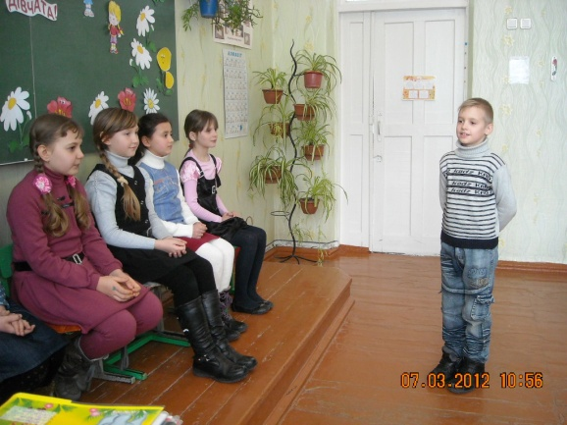
Пусть тает снег, пусть тает лед,
Весна цветы ребятам шлет
Из недр весенних кладовых
Букет подснежников живых.
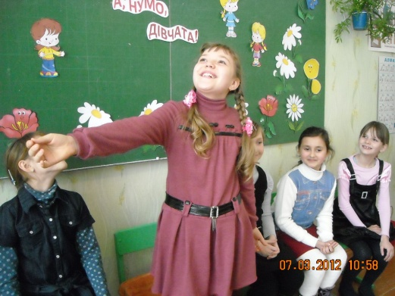
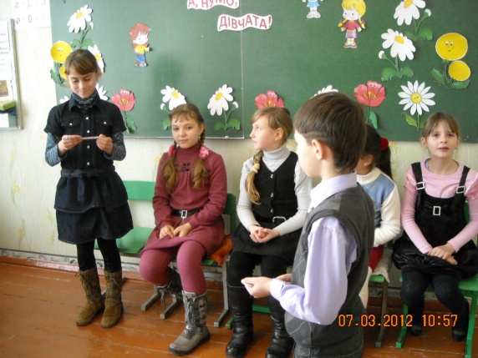
Конкурс «Самая внимательная»
(различные предметы).
На столе лежат различные предметы. Девочки поворачиваются спиной к столу, в это время один из ведущих нарушает порядок лежащих на нем предметов. Затем девочкам предлагается положить каждый предмет на свое первоначальное место.
Конкурс «Самая очаровательная» (10 карточек с заданиями, конверт).
В конкурсе участвуют 10 человек. Один мальчик достает из конверта 10 карточек, раскладывает их на столе. Девочки сами выбирают карточку с заданием. Участницы конкурса должны по очереди улыбнуться, как:
— Мона Лиза;
— девочка — незнакомому мальчику;
— девушка с рекламы колготок;
— учитель — ученику;
— младенец — родителям;
— двоечник, получивший пятерку;
— Леопольд — мышам;
— пятиклассник — старшекласснику;
— собака — хозяину;
— прокурор —
осужденному.
Конкурс “Рассуждалки”. На предложенный вопрос вы должны из 4-х вариантов ответов выбрать – 1 – правильный:

- Какой “заяц” пел на фабрике звёзд – 2?
а) мармеладный
б) шоколадный
в) плюшевый
г) пластмассовый
- Что потеряла Золушка в одноимённой сказке?
а) туфельку
б) галошу
в) валенок
г) лапоть
- Что моют перед едой?
а) ноги
б) руки
в) ничего
г) голову

- Что возьмёт с собой грибник в лес?
а) удочку
б) верёвку
в) ружьё
г) корзину
- Как заканчивается лозунг спортсменов “Главное не победа, а …”?
а) проигрыш
б) действие
в) участие
г) стремление
- Что потерял ослик Иа в м/ф “Винни Пух и его друзья”?
а) хвост
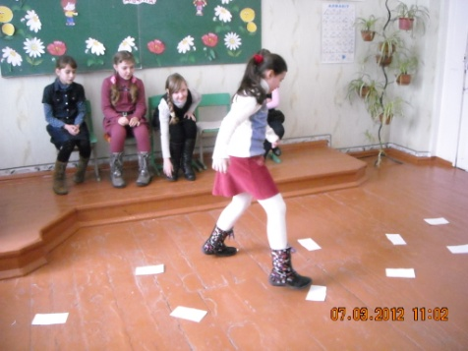
б) уши
в) совесть
г) честь

Конкурс «Льдинки» Каждой девочке надо перепрыгивая по бумажным “льдинкам”, перебраться на “другой берег”.
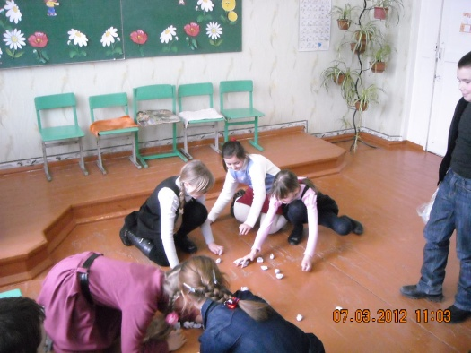
Конкурс «Собери подснежники»На полу рассыпаны бумажные цветы. Кто больше соберет?
Конкурс «Самая артистичная»
Участницам конкурса предлагается продемонстрировать свои артистические способности: спеть любимую песню, прочитать юмористический рассказ, инсценировать отрывок из пьесы и т. д.
Конкурс «Нарисуй букет»
Каждая участница команды рисует цветок на листе бумаги, прикрепленном на некоторой высоте. Чей букет красивее?
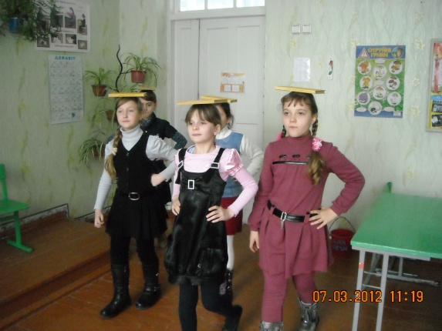
Конкурс «Самая грациозная»
Участницам команд нужно пройти до линии с тарелкой на голове, не уронив ее. Какая команда быстрее? (Посуда пластмассовая)
- А сейчас немного отдохнем, вас ждет зарядка для ума. Кто первый правильно ответит?
Конкурс «Соображайка»
- Живой транспорт (осел, лошадь)
- Мебель для лежебоки (диван, кровать)
- Все, что вокруг дупла (дерево)
- Самый скользкий фрукт (банан)
- Парашют для волшебника (зонт)
- В мужском кругу принято считать женщин очень болтливыми. Попробуйте пообщаться без слов.
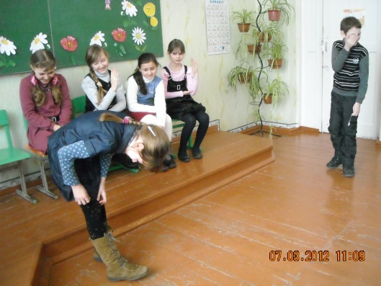
Конкурс «Пантомима» Первый участник читает задание на карточке, изображает это пантомимой второму игроку, тот показывает третьему, а уж он пусть нам расскажет, что было написано на карточке.
- Достань из кармана шарик, надуй его, завяжи ниткой, отпусти его в небо.
- Ты упала, порвала джинсы, сняла их, зашила, одела, полюбовалась заплаткой.
- Ты почистила картошку, порезала ее, пожарила, попробовала, подала на стол.
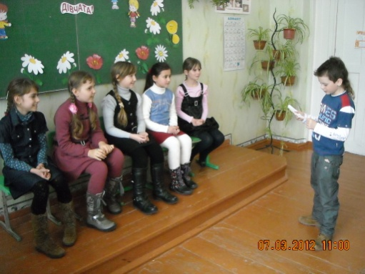
Конкурс по народным сказкам Ведущий говорит первые слова из названия народных сказок, участники должны сказать это название целиком. Выигрывает та девочка, которая даст больше правильных ответов.
1. Иван Царевич и серый ... (волк)
2. Сестрица Аленушка и братец ... (Иван)
3. Финист - Ясный ... (сокол)
4. Царевна - ... (Жаба)
5. Гуси - ... (Лебеди)
6. По щучьему ... (велению)
7. Мороз ... (Иванович)
8. Белоснежка и семь ... (гномов)
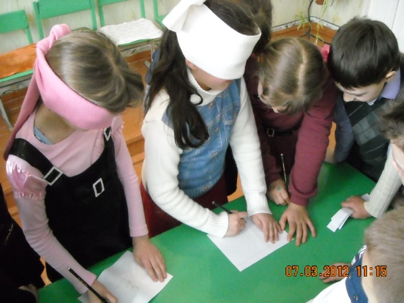
9. Конек - ... (Горбунок)
Конкурс «Лучшая художница»
Задача: за короткий промежуток времени нарисовать весенний пейзаж.
Одному игроку завязывают глаза и дают в руки холст и кисти - собственно он и будет рисовать пейзаж. Задача другого игрока - руководить процессом рисования (говорить «вправо», «влево» и т.д.). Получается очень смешно. Выигрывает та команда, которую поддержат зрители.

Мы с вами от души повеселились, посмеялись, и от ваших искренних улыбок солнце стало светить еще ярче, его лучи стали еще горячее. Пусть они скорее растопят снег, поторопят весну, а вас не покидает веселое весеннее настроение. А наши девочки сейчас сами выберут себе призы!
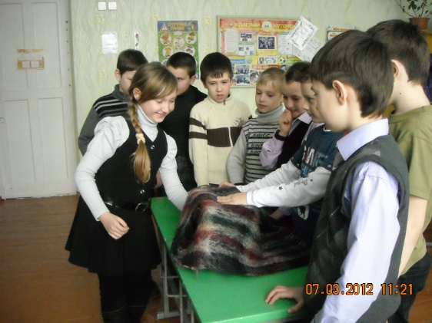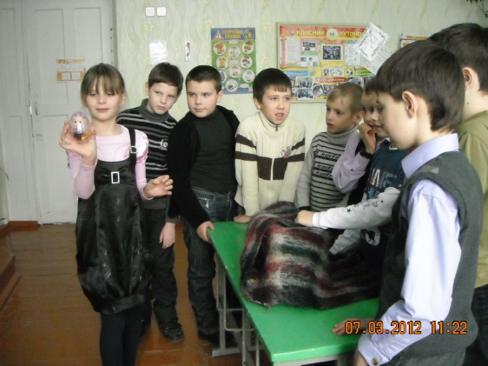

Новотроїцька ЗШ І-ІІІ ст.№ 4

«Ну-мо, дівчатка!»

Конкурсно-ігрова програма для дівчаток

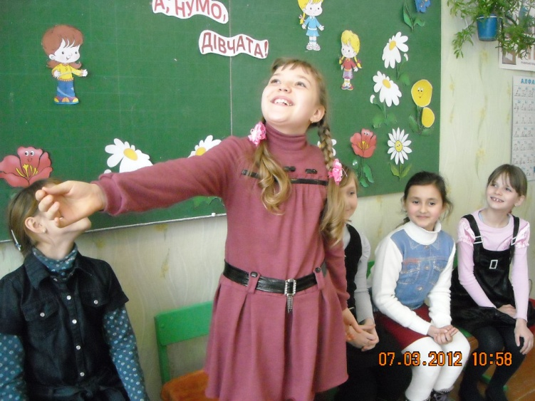

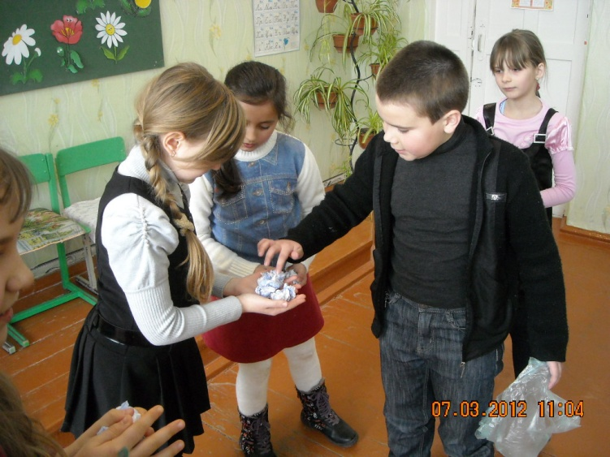

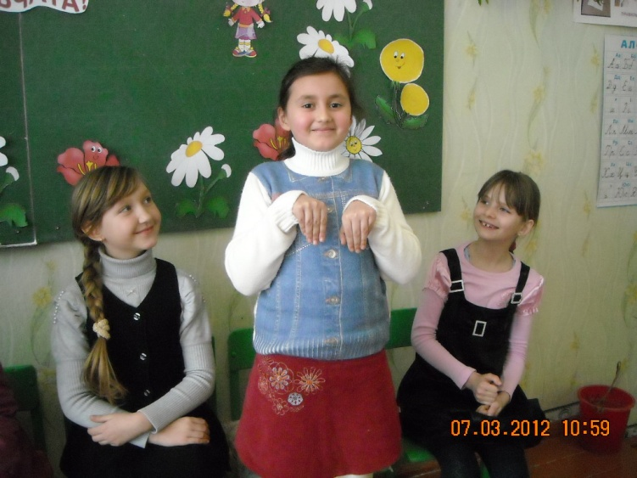

Підготувала та провела
учитель початкових класів
Рудакова Л.В.

2012 рік

